泛微云桥e-Bridge开发手册之第三方系统消息推送
温馨提示：
- 泛微e-Bridge即为原来的微信&钉钉集成平台
- 本手册在泛微e-Bridge的20161012版本基础上编制不同版本操作界面会有所偏差
- 本手册适用于：泛微云桥e-Bridge版本号需要20150507及以上
为了满足第三方系统推送各种消息提醒到微信（企业号、服务号）、钉钉的需求，e-Bridge开放了第三方消息推送接口，接口的调用方法说明如下：

实施步骤
- 在e-Bridge中建立外部系统消息模板，操作路径如下
【登陆泛微e-Bridge】点击左侧菜单【集成中心】点击【消息推送模板】
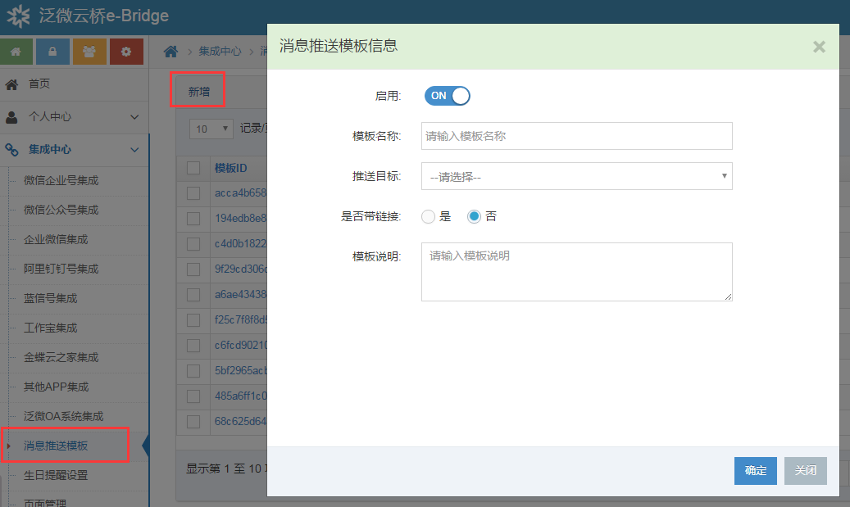
- 建立好模板之后得到模板ID（部分版本界面上没有模板ID，请鼠标移到【编辑】按钮看浏览器的状态栏）

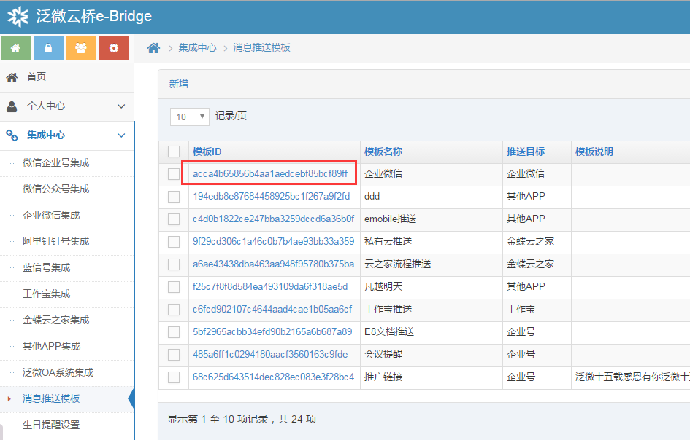

接口调用方式
接口地址：http://e-Bridge地址/wxthirdapi/sendWxMsg
调用方式：通过http请求将下面的参数提交给接口，最好用post方式
接口参数列表：
参数名 | 参数说明 | 是否必须
userids | 消息接收者账号，即微信企业号中、钉钉号的用户唯一标识  多个用 , 号隔开（注：如果有outsysid，则此参数传递的可以是OA系统的人员ID值） | 是
tpids | 模板ID，即在e-Bridge中创建的消息模板的ID  多个用 , 号隔开 | 是
title | 消息标题，只有消息模板为图文消息时有用 | 否
content | 消息内容 | 是
imgurl | 消息背景图，只有消息模板为图文消息时有用，必须是外网任意用户都可以访问的图片 | 否
hasurl | 消息是否带链接（不传则取模板中的设置 1：带链接，其他：不带链接）（注：云桥20161012版本及以上支持） | 否
linkurl | 消息链接地址，只有消息带有链接地址才需要，该地址需要是外网地址，如http://www.weaver.com.cn 设置后点击消息则自动跳转到此地址 | 否
outsysid | 外部系统ID，如果是泛微OA系统上开发调用的话则必须（获取方式：云桥-集成中心-泛微OA系统集成中配置的系统ID），其他系统调用暂时没用个，但是调用的时候建议将这个值作为可以配置的变量预留以便后续使用 | 否
accesstoken | 消息接口密码，如果是泛微OA系统上开发调用的话则必须（获取方式：云桥-集成中心-泛微OA系统集成接入设置中查看接口密码），其他系统调用暂时没用个，但是调用的时候建议将这个值作为可以配置的变量预留以便后续使用 | 否
msgtype | 指定发送消息的类型 1 文本 2 图文，没有则取模板中的设置（注：云桥20161012版本及以上支持） | 否
msgsafe | 消息是否加密（针对微信企业号传1为加密消息）（注：云桥20161012版本及以上支持） | 否
msgurl | 消息链接地址，只有消息带有链接地址才需要，改参数与linkurl的区别是设置后点击消息则先跳转到云桥，再由云桥跳转到此地址，此时会在地址上自动增加获取当前用户身份的token值，即如果消息链接地址需要获取当前用户身份则使用此参数而不要使用linkurl（注：云桥20161012版本及以上支持） | 否
dataid | 第三方系统推送的数据id，只做记录便于后续查询，没有其他含义 | 否
Islog | 是否将消息内容记录到发送日志中，1为记录（默认） 0为不记录；如果发送的消息内容中包含敏感信息不希望保存到云桥的发送记录中，则将此参数设置为 0 （注：云桥20161012版本及以上支持） | 否

返回结果：
参数名 | 参数说明
errcode | 返回码 0表示成功；其他表示失败
errmsg | 返回错误信息

JAVA版调用参考代码：

编制：丁坤宇
Submit by Weaver
2016/10/14

